**Fotbolls VM i Tyskland 2011 – Vem möts i finalen?**

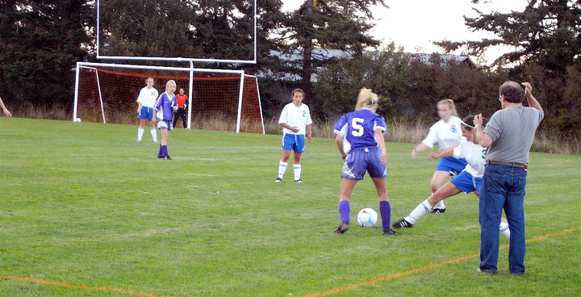

På onsdag blir det semifinal i fotbolls-VM och Sverige möter Japan. Enligt en omröstning bland SVT sportens tittare kommer Sverige ta sig till finalmatchen. Det ser vi fram emot.

Vinner Sverige så kommer den stora frågan fram om vilka Sverige kommer att möta i finalmatchen? Det blir antingen USA eller Frankrike.

USA är förutspått som ett av de starkaste lagen i tävlingen, men trots detta vann Sverige över USA i gruppspelet. Frankrike har också spelat bra under tävlingen, men är lite svagare än USA. Vilket lag tror du Sverige möter i en final?

Vi kan inte förutse om Sverige kommer möta Frankrike eller USA i finalmatchen, men vi kan lova att svensk fotboll kommer att möta fransk och amerikansk fotbollskultur i höst!

Aude från Frankrike och Miranda från USA är båda aktiva fotbollsspelare och kommer som utbytesstudenter med AFS Interkulturell Utbildning till Sverige. Mellan 19 augusti 2011 och 1 juli 2012 kommer båda att uppleva en annorlunda vardag i en värdfamilj och gymnasieskolan i Sverige.

Miranda spelar idag i skolans fotbollslag och tränar dagligen. Hon välkomnas av en värdfamilj på Lidingö. Familjen ser fram emot att dela med sig sin vardag och uppleva en liten bit av USA i hemmet!

Aude från Frankrike tränar två gånger i veckan med laget och spelar matcher på helgerna. För Aude söker AFS just nu en värdfamilj som delar Audes intresse för fotboll. Förutom intresset för fotboll ska familjen tycka om ungdomar och har vara nyfiken på att dela sitt hem med en ny familjemedlem.

Alla kan bli värdfamilj, äldre eller yngre, med eller utan barn, ensamstående eller ”kärnfamilj”. Studenterna har själva med sig fickpengar till Sverige, det värdfamiljen står för under året är mat och husrum.

**Om AFS Interkulturell Utbildning**   
AFS Interkulturell Utbildning är en ideell organisation som funnits in Sverige sedan 1948. Vi bygger verksamheten på frivilliga insatser från våra medlemmar och på insatserna från de anställda på AFS-kontoret samt vår styrelse. AFS Sverige är del i den större AFS-världen som består av motsvarande organisationer i över 50 länder som ger oss unika möjligheter för att skapa tillfällen för interkulturellt lärande.